МА ДОУ детский сад «Сибирячок»

Конспект НОД
Средняя группа
Климентьева М.Е.

Тема:
«Здравствуй зимушка- зима»

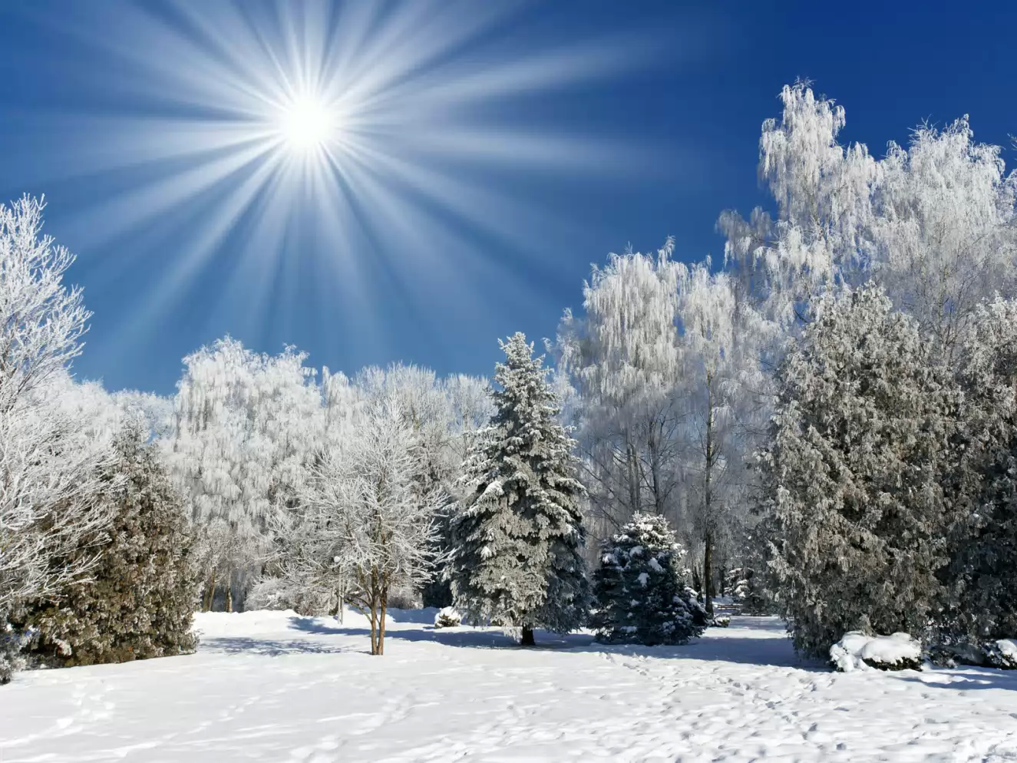

с. Абатское 2017 год

Тема:
«Здравствуй зимушка- зима»
Стихотворение Я. Акима « Первый снег»
«Деревья зимой»
Цель:
-Познакомить детей с поэзией о зиме.
-Закреплять знания детей об особенностях живой природы в зимний период.
Задачи:
-Вызвать интерес детей через двигательную , игровую, познавательную деятельность
-Продолжать расширять и углублять знания детей о жизни растений, птиц, животных зимой.
-Развивать умение на слух воспринимать стихотворение, понимать его и отвечать на вопросы по содержанию.
-Воспитывать доброжелательность, сострадание и желание помогать ближним и заботиться о них.
Оборудование:
Текст стихотворения Я. Акима « Первый снег».
Парк с деревьями либо декорации зимнего леса.
Кормушка с кормом для птиц, снеговые лопатки детские .
Корзинка с шишками
Ход образовательной деятельности:
Воспитатель с детьми рассматривают зимний пейзаж.
Воспитатель: ребята посмотрите, какой сегодня чудесный день! Посмотрите, как светит солнце, сверкает снег! А как вы думаете. Кто сотворил эту красоту? (ответы детей) а давайте я загадаю вам загадку:
По полям, по лесам гуляет
Землю снегом укрывает.
Только зимой бывает так красиво. Зима заботливо укрыла белым покрывалом все вокруг.
Первый снег описал в стихотворении Я. Аким, которое так и называется «Первый снег». Хотите послушать? (читается стихотворение)
Воспитатель: про что идет речь в стихотворении? что принес кот на лапках, какой снег? Что можно делать зимой? Стихотворение читается повторно, детям предлагается прослушать его с закрытыми глазами и позже рассказать о представленной картине.
Вот такое с таким прекрасным стихотворением мы познакомились! Мне оно очень понравилось, а вам?
К детям подлетает сорока.(в роли сороки взрослый человек)
Сорока: здравствуйте дети! Я очень рада видеть вас! А вы узнали меня? Правильно, я сорока. Я прилетела к вам из зимнего леса. Там в лесу что-то странное приключилось: все кругом молчит, птицы не поют, зверей почти не видно! Помогите мне пожалуйста разобраться в чем дело. А то мне ужасно интересно.(дети соглашаются).хорошо, тогда полетели со мной, я покажу вам мой лес.(дети бегут за сорокой, делая вид, что летят).
Сорока: вот мы и прилетели! Вы разбирайтесь тут, а я пока полечу, спрошу. Может еще кто знает, что же приключилось.(оставляет детей с воспитателем на участке с деревьями)
Воспитатель: ребята посмотрите, чего здесь очень много?
Дети: снега.
Воспитатель: давайте посмотрим из чего состоит снег. (рассматривают снег и выделяют в нем снежинки) на что похожи снежинки? Откуда они падают? (ответы детей). Летом идет дождь, а зимой становится холодно , и дождинки замерзают и превращаются в снежинки.
Покружилась звездочка в воздухе немножко,
Села и растаяла на моей ладошке.
Скажите, а чего боится снежинка? Посмотрите, я положу ее на ладошку. Как вы думаете. Что случится? А почему снежинка растаяла? А где быстрее растает снежинка на ладошке ли варежке. Почему? А давайте мы с вами превратимся тоже в снежинок! (физ. минутка «снежинки кружатся» (быстро, медленно, садятся на землю, собираются в снежный ком.)
Воспитатель: ребята скажите, а снег полезен или вреден? почему? Снег приносит очень большую пользу для всего живого. Он укрывает деревья, травку, чтобы они зимой не замерзли. Давайте раскопаем снег и посмотрим, как спокойно спит травка, только потом обратно ее накроем снегом, чтобы она не замерзла. Затем все подходят к дереву.
Воспитатель: дети скажите, что случилось с деревом, почему оно такое спящее? а куда делись листики с дерева? Мне кажется, что на ветках кого-то не хватает? мне не хватает пения птиц? Куда делись птицы вы знаете? Конечно, птицы улетели в теплые края, но все ли птицы улетели? А какие остались? (дети называют всех зимующих птиц). Как вы думаете, Легко ли птицам зимой? Чего им не хватает? А как мы можем помочь? Вы с родителями сделали кормушки, давайте насыпаем корма в них, а что едят птички? Правильно! (насыпают корм и вешают кормушки на дерево)
А пока нет птичек, давайте сами превратимся в птиц и полетаем, позовем их к нам! какими птицами хотят быть мальчики? девочки? (выбираются только зимующие птицы, дети подражают их крику и полету)
Воспитатель: молодцы! Сейчас птички прилетят, а мы, чтобы не мешать, пойдем дальше.
Ребята скажите, какое дерево зимой и летом одним цветом, и листики не сбрасывает. Правильно - это елка! (подходят к ели). Смотрите, нашу елку зима плохо укрыла снегом, ее корешки замерзают, давайте возьмем лопатки и забросаем снегом корни ели. Молодцы, теперь елочке тепло, она очень благодарна нам. Мне кажется, что кто-то плачет, вы не слышите? Да это же белочка! (сидит под елкой игрушка - белка) она прыгала с ветки на ветку и уронила корзинку, шишки рассыпались. Давайте поможем белочке. (дети собирают шишки, лежащие вокруг. В благодарность белочка дарит каждому по шишке.
Дети прощаются с белочкой.
Воспитатель: мы столько гуляем и кроме белки больше животных не встретили. Скажите ребята, вы не знаете где другие звери? ( дети перечисляют животных, которые спят). Я вдалеке вижу берлогу, в ней спит (ответы детей). Знаете, что если медведя разбудить. Он превратится в «шатуна» и будет очень злой ходить по лесу, так что давайте отойдем и поиграем в игру « у медведя во бору»
Как только заканчивается игра прилетает сорока.
Сорока: а вот и я! все облетела. Но ничего так и не узнала! А вы что- то узнали? Давайте делитесь поскорее! (дети рассказывают обо всем, что увидели, объясняя причину и сводя к тому, Что всему виной зима! )
Воспитатель: ну теперь сорока тебе все понятно? А чтобы зимой тебе не было скучно мы с детьми сделаем в группе тебе подружек, прилетай к нам в гости!
Сорока благодарит детей и улетает в лес! дети возвращаются с воспитателем в группу

